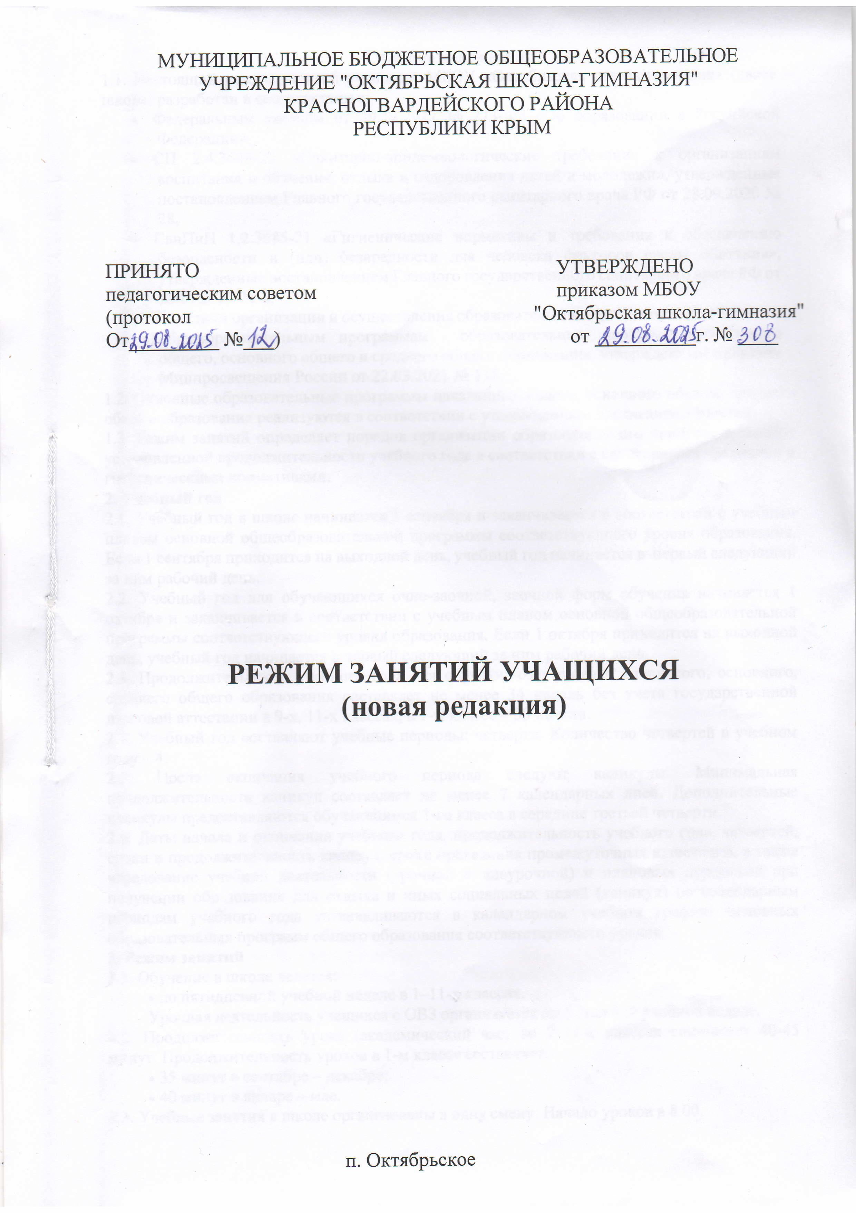

Общие положения
  - Настоящий режим занятий учащихся МБОУ «Октябрьская школа-гимназия» (далее – школа) разработан в соответствии с:
    - Федеральным законом от 29.12.2012 № 273-ФЗ «Об образовании в Российской Федерации»,
    - СП 2.4.3648-20 «Санитарно-эпидемиологические требования к организациям воспитания и обучения, отдыха и оздоровления детей и молодежи», утвержденные постановлением Главного государственного санитарного врача РФ от 28.09.2020 № 28,
    - СанПиН 1.2.3685-21 «Гигиенические нормативы и требования к обеспечению безопасности и (или) безвредности для человека факторов среды обитания», утвержденные постановлением Главного государственного санитарного врача РФ от 28.01.2021 № 2,
    - Порядком организации и осуществления образовательной деятельности по основным общеобразовательным программам - образовательным программам начального общего, основного общего и среднего общего образования, утвержденным приказом Минпросвещения России от 22.03.2021 № 115.
  - Основные образовательные программы начального общего, основного общего, среднего общего образования реализуются в соответствии с утвержденным расписанием занятий.
  - Режим занятий определяет порядок организации образовательного процесса в течение установленной продолжительности учебного года в соответствии с санитарными правилами и гигиеническими нормативами.

Учебный год
  - Учебный год в школе начинается 1 сентября и заканчивается в соответствии с учебным планом основной общеобразовательной программы соответствующего уровня образования. Если 1 сентября приходится на выходной день, учебный год начинается в первый следующий за ним рабочий день.
  - Учебный год для обучающихся очно-заочной, заочной форм обучения начинается 1 октября и заканчивается в соответствии с учебным планом основной общеобразовательной программы соответствующего уровня образования. Если 1 октября приходится на выходной день, учебный год начинается в первый следующий за ним рабочий день.
  - Продолжительность учебного года для обучающихся уровней начального, основного, среднего общего образования составляет не менее 34 недель без учета государственной итоговой аттестации в 9-х, 11-х классах, в 1-м классе – 33 недели.
  - Учебный год составляют учебные периоды: четверти. Количество четвертей в учебном году – 4.
  - После окончания учебного периода следуют каникулы. Минимальная продолжительность каникул составляет не менее 7 календарных дней. Дополнительные каникулы предоставляются обучающимся 1-го класса в середине третьей четверти.
  - Даты начала и окончания учебного года, продолжительность учебного года, четвертей, сроки и продолжительность каникул, сроки проведения промежуточных аттестаций, а также чередование учебной деятельности (урочной и внеурочной) и плановых перерывов при получении образования для отдыха и иных социальных целей (каникул) по календарным периодам учебного года устанавливаются в календарном учебном графике основных образовательных программ общего образования соответствующего уровня.

Режим занятий
  - Обучение в школе ведется:
    - по пятидневной учебной неделе в 1–11-х классах.
Урочная деятельность учащихся с ОВЗ организуется по 5 дневной учебной неделе.
  - Продолжительность урока (академический час) во 2–11-х классах составляет 40-45 минут. Продолжительность уроков в 1-м классе составляет:
    - 35 минут в сентябре – декабре;
    - 40 минут в январе – мае.
  - Учебные занятия в школе организованы в одну смену. Начало уроков в 8.00.

  - После каждого урока обучающимся предоставляется перерыв 10 мин, после второго и третьего урока – 20 мин.
  - Расписание звонков:
Ступенчатый режим 1 класс |  | 2-11 классы
Сентябрь-октябрь  1-й 8-30 - 9-05 20  2-й 9-25 – 10-00  Динамическая пауза  10-00 – 10-40 40  3-й 10-40 – 11-15  Ноябрь-декабрь  1-й 8-30 – 9-05 20  2-й 9-25 – 10-00  Динамическая пауза  10-00 – 10-40  3-й 10-40 – 11-15 | Урок 40 мин Перемена  1-й 8-30 – 9-10 20  2-й 9-30 – 10-10 Динамическая пауза  10-10 -10-50 40  3-й 10-50 – 11-30 20  4-й 11-50 – 12-30 10 | Урок 45 мин Перемена  1-й 08-30 – 09-15 10  2-й 09-25 – 10-10 20  3-й 10-30 – 11-15 20  4-й 11-35 – 12-20 10  5-й 12-30 – 13-15 15  6-й 13-30 – 14-15 10  7-й 14-25 – 15-10 -
  - Расписание занятий составляется в соответствии с гигиеническими требованиями к расписанию уроков с учетом дневной и недельной умственной работоспособности обучающихся и шкалой трудности учебных предметов.
Количество уроков не превышает:
    - В 1-х классах действует ступенчатый режим обучения (сентябрь-октябрь –три урока,ноябрь-май –четыре урока.
    - в 1-х классах – четырех и один раз в неделю, возможно, пять уроков, за счет физической культуры;
    - 2 – 4-х классах – пяти и один раз в неделю, возможно, шесть уроков за счет физической культуры;
    - 5 – 6-х классах – шести;
    - 7 – 11-х классах – семи.
  - Окончание занятий по дополнительным образовательным программам осуществляется для детей 7–10 лет не позднее 20.00, для детей 10–18 лет не позднее 21.00.

Особенности организации образовательного процесса
  - При проведении учебных занятий, курсов, дисциплин (модулей) возможно деление классов на группы. При наличии потребности в изучении нескольких родных языков из числа языков народов Российской Федерации допускается деление класса на две и более группы.
  - Для предупреждения переутомления в течение недели организуется облегченный учебный день в среду или в четверг.
  - При организации образовательной деятельности предусматривается проведение физкультминуток во время занятий, гимнастики для глаз, обеспечивается контроль за осанкой, в том числе во время письма, рисования и использования электронных средств обучения (далее – ЭСО).
При использовании на занятии ЭСО в середине урока организуется перерыв для проведения комплекса упражнений для профилактики зрительного утомления, повышения активности центральной нервной системы, снятия напряжения с мышц шеи и плечевого пояса, с мышц туловища, для укрепления мышц и связок нижних конечностей.
  - Занятия физической культурой могут проводиться на открытом воздухе в зависимости от совокупности показателей метеорологических условий (температуры, относительной влажности и скорости движения воздуха) по климатическим зонам. В дождливые, ветреные и морозные дни занятия физической культурой должны проводятся в зале.
Отношение времени, затраченного на непосредственное выполнение физических упражнений, к общему времени занятия физической культурой должно составлять не менее 70%.

Особенности режима занятий при электронном и дистанционном обучении
  - При использовании ЭСО на занятиях соблюдаются нормы продолжительности, установленные СП 2.4.3648-20 и СанПиН 1.2.3685-21.
  - Занятия с использованием ЭСО с детьми до 5 лет не проводятся.
  - Одновременное использование детьми на занятиях более двух различных ЭСО не допускается. Использование ноутбуков обучающимися начальных классов возможно при наличии дополнительной клавиатуры.
  - Для образовательных целей мобильные средства связи не используютсся. Расписание занятий с использованием дистанционных образовательных технологий, электронного обучения составляется с учетом дневной и недельной динамики умственной работоспособности обучающихся и трудности учебных предметов. Обучение должно заканчиваться не позднее 18.00. Продолжительность урока не должна превышать 40 минут.

Режим внеурочной деятельности
  - Время проведения экскурсий, походов, выходов с детьми на внеклассные мероприятия устанавливается в соответствии с календарным и тематическим планированием, календарными планами воспитательной работы.
  - Между урочной и внеурочной деятельностью предусматривается перемена не менее 30 минут, за исключением занятий с учащимися с ОВЗ, обучение которых осуществляется по специальной индивидуальной программе развития.
  - При проведении внеурочных занятий продолжительностью более одного академического часа организуются перемены – 10 мин для отдыха со сменой вида деятельности

